Samenstelling Bestuur afd. Papendrecht
Situatie april 2026

Voorzitter(1):



Dhr. J. (Jan) Slingerland, Bosweg 28, 3356 MR Papendrecht
Telefoon 06 30605364
E-mail: jan.tineslingerland@solcon.nl

Voorzitter(2):

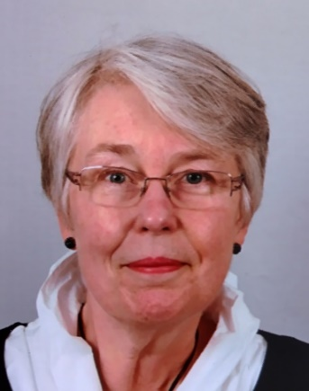

Mw. M.K. (Marry) Hofman, Merwedesingel 22 3353 GN Papendrecht
Telefoon 078-6153938- Mob 06 17334759
E-Mail: basenmarryhofman@kpnmail.nl

1e Penningmeester



Dhr. A. (Arie) Roubos, Henri Dunantsingel 6, 3356 BN Papendrecht
Telefoon: 06 22420650
E-mail: arie.roubos@gmail.com

2e Penningmeester vacant

Secretaris

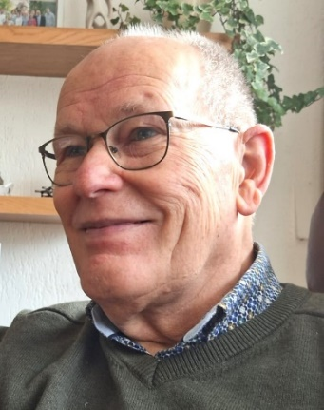

Dhr. A.H. (Arie) de Groot, Tuinstraat 31, 3353 BR Papendrecht
Telefoon: 06 29804509
e-mail: ariedegroot49@gmail.com

Notulist



Mw. N.D. (Nicolette) Nispeling- Riegen, Anemoonhof 8, 3355 RR Papendrecht
Telefoon: 06 18024849
e-mail: nic.diderique@gmail.com

Omzien naar elkaar

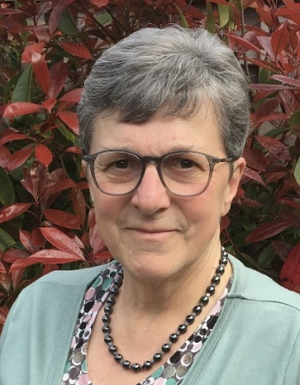

Mw. M.H. (Ria) Goud- Prevo, Torenmolen 15, 3352 VD Papendrecht
Telefoon: 06 28546344
E-mail: m.goudprevo@chello.nl

Organisatie sprekers

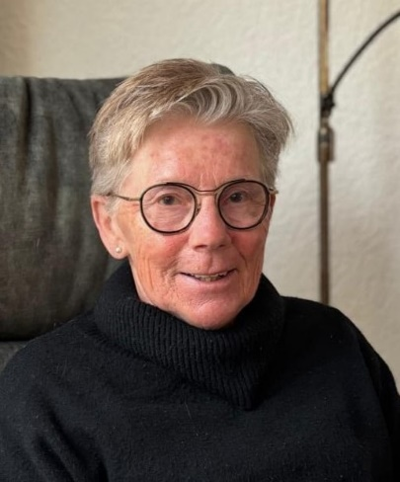

Mw. C.J. (Corrie) Verdoren- Stevens, P.C.Hooftlaan 174, 3351 ER Papendrecht
Telefoon: 06 11347607
E-mail: corrieverdoren@hotmail.com

